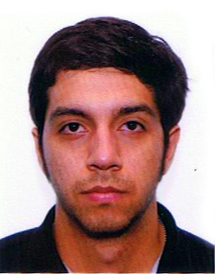

Paolo Alberto Correa Buitrago

Nacionalidad: Venezolano

Edad:26 años

Correo electrónico:paolocorrea288@gmail.com

Celular: *+506* 61337635 habitación: 506 22977821

Residencia: Condominio Los laureles, casa Nro. 5, Urb. La Guaria, Moravia

PERFIL

Técnico en Animación digital, cursante de la carrera de Animación digital en Universidad Veritas, con experiencia en el área de proyectos digitales, experiencia en ventas y atención al cliente; con competencias para realizar trabajos en equipos y asignaciones de proyectos, tenaz y con fuerte orientación hacia el logro de objetivos.

EXPERIENCIA LABORAL

Compañía: **Plaza Video S.A- 2006 - 2007 - Margarita-Venezuela**

Cargo: Vendedor-encargado de tienda.

Función: Responsable directo de los resultados de la operación de venta diaria

**Responsabilidades:** Encargado de ventas y dirección de la tienda

Compañía: **Museo Pueblos de Margarita -2007 – 2008- Venezuela**

Cargo: Guía Turístico

Función: Responsable de conducción y guía de turísticas en el museo

**Responsabilidades:** Coordinar y realizar las visitas guidas diarias

Compañía: **Proyectos Digitales, C.A- 2008 – 2009 - Venezuela**

Cargo: Administrador de Datos JR

Función: Manejo de datos en páginas web, asistencia principal en JR

**Responsabilidades:** Ingresar y supervisar datos en páginas web, base de datos mysql, logrando los objetivos propuestos.

Compañía: **2009 – 2010 DUO PIZZA-Venezuela**

Cargo: Atención al cliente

Función: Salonero

**Responsabilidades:** Recibir pedidos, atención telefónica y caja

Compañía **El Garage -2011 –2014 -Costa Rica**

Cargo: Extra de televisión

Función: Extra de televisión para comerciales de empresas como: Movistar,

Maxx Energy, Sun Tea Centroamericana, entre otras

*Actividad actual* **ActualmenteTHE288**

Función **Artista 3D y renderizado Digital**

Trabajo en mi propio estudio de arte digital 3D como freelance.

FORMACIÓN ACADÉMICA

**2008 - 2010** Cursé 4 semestres en Ciencias Audiovisuales

Instituto Universitario de Tecnología Industrial Rodolfo Loero Arismendi;

Nueva Esparta-Venezuela

**2012 – 2016** Cursante de Licenciatura en de Animación Digital. Universidad

Veritas, San José, Costa Rica.

**2013 -2015** Técnico en Animación Digital, Cyber U School*,* San José Costa

Rica.

**Título obtenido**: Técnico en Animación Digital

IDIOMAS

Español: Natal

Ingles: Intermedio

OTROS CONOCIMIENTOS

Dominio de**: Paquete de Office**

**Adobe Photoshop**

**Adobe AfterEffects**

**Adobe Premiere**

**Autodesk Maya – Mental Ray**